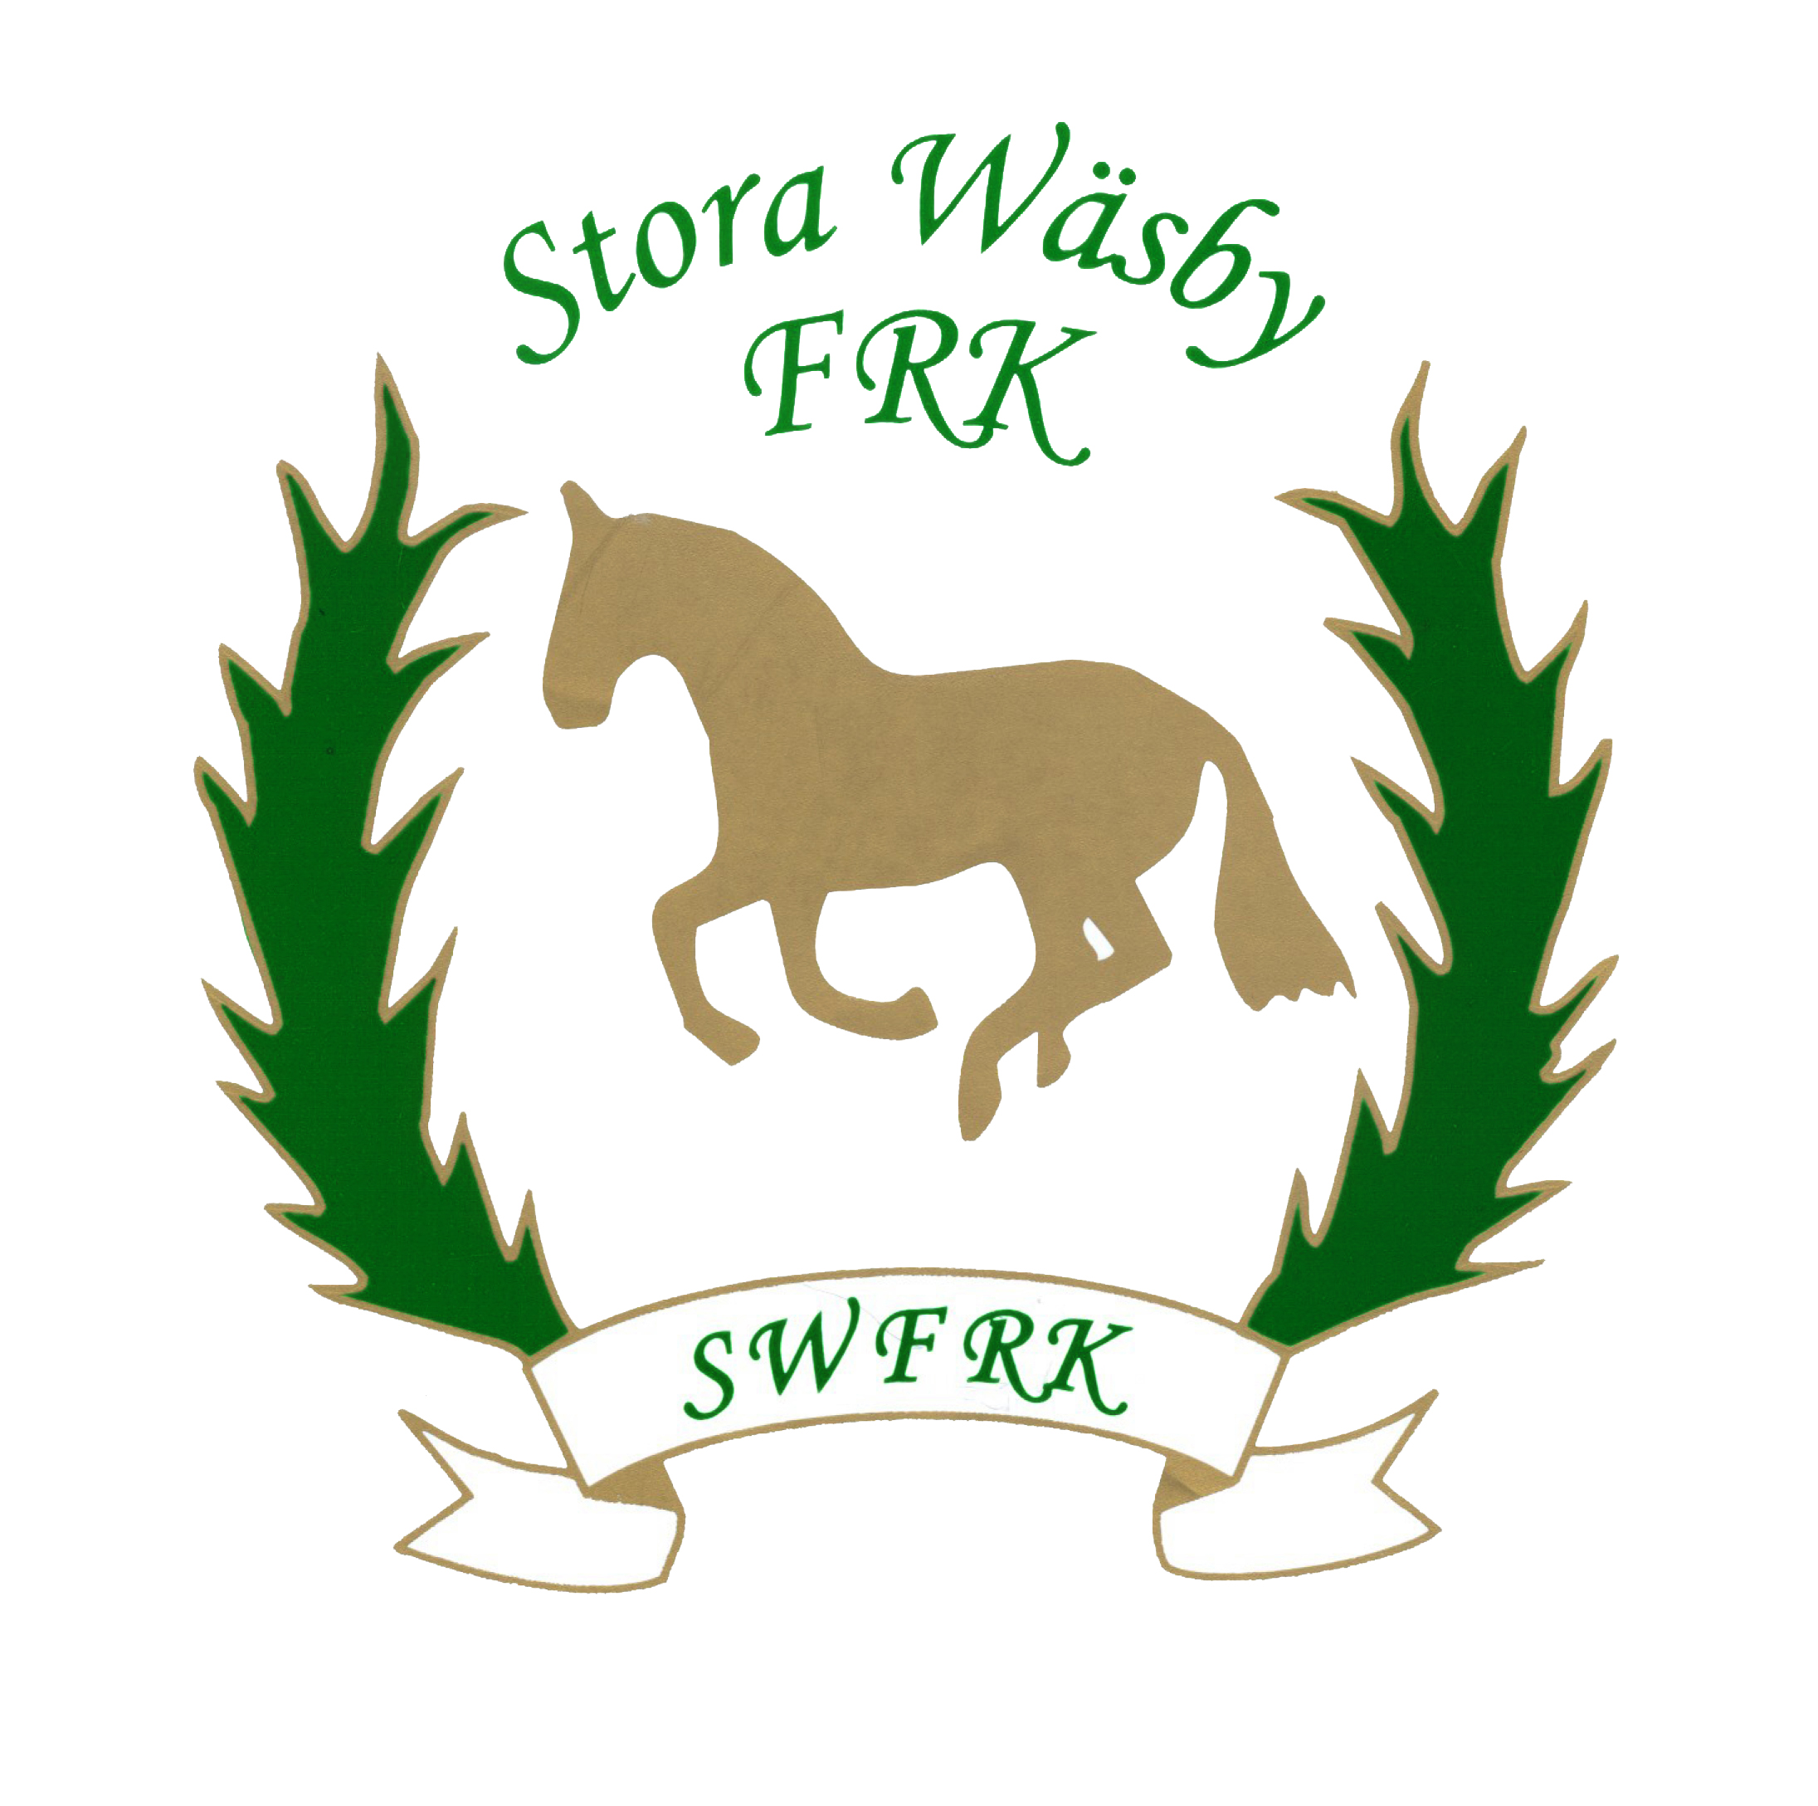

Styrelsen för Stora Wäsby Fältrittklubb redovisar härmed räkenskapsåret
2023-01-01 – 2023-12-31.

Verksamhetsberättelse 2023

Det har varit 283 medlemmar i klubben 2023.
270 kvinnor, 13 män.
Det har varit 104 licensierade tävlingsryttare.

Vi har under året haft många aktiviteter tex.
* Dressyrträning måndagar, torsdagar och fredagar
* Markarbete tisdagar
*Hoppning onsdagar, Stora Wäsby och lilla Lundby
*Gymnastikhoppning
*Terrängträningar
* Ryttarträning
*Grönt kort
*Hästvälfärd kurser

Vi har haft enstaka kurser samt regelbundna träningar varje vecka i både dressyr , hoppning och terräng på Stora Wäsby, Lilla Lundby, Åby gård, Foderby, Söderby mm för klubbtränare och tränare utifrån.

Under verksamhetsåret har följande aktiviteter arrangerats:
Torsdagsträningar i terräng för B tränare Lena Bredberg
Kick–off med bla. bowling för ryttare i elit och div 1 samt träningshelger och tävlingssammankomster för dessa.
Hoppträning för ponny för Annika Jansson och samt för div 2 och 3 ponny på Stora Wäsby.
Uppstartsträff för dressyrekipagen med träning och programridning för bla Rosanna Lidbrandt
Lagträningar för allsvenska ekipage i olika discipliner och nivåer.
Programridningar i dressyr för Fia Klarbrant, dressyrdomare , på Stora Wäsby.
Pay and jump i hoppning på Stora Wäsby.
Pay and dressage på Stora Wäsby.
Ungdomsträffar med Trygg I stallet material på Stora Wäsby.
Grönt kort kurser samt hästkunskap/hästhälsa på Stora Wäsby, Åby gård och på Runsten.
Inomhusterrängkurser på Stora Wäsby och Jälla.
Terrängkurs i Mantorp i mars för Maria Blumenthal och Lena Bredberg.
Terrängträningar veckovis på olika banor april – oktober
Pröva på Fälttävlan för ponny och häst.
Läger med hoppning, dressyr, terräng, teori för olika nivåer på olika platser främst för barn och ungdomar.
Flera möten på fredag kvällar inför lag-SM i fälttävlan med alla ryttare och föräldrar samt uppföljningsträff.
Kick off inkl övernattning inför lag SM hos Tove Noremar.
Temporidning för Tove Nordemar
Träningshelger för klubbens dressyrryttare .
Helgkurser i dressyr för Olof Axelsson och Rosanna Lidbrandt.
Julkurser i dressyr och hoppning på Stora Wäsby.
Träningstillfällen inför Sugar Cup (träningsserie i terrängridning för ponnyer) Stora Wäsby
2 lag i lag SM i Sporren samt pre camp hos Tove Nordemar i fälttävlan för ponny.
Vi har även haft clinic på Jälla i fälttävlan för OS bronsmedaljören Jan Jönsson.
Vi har haft kurser i hoppning för OS ryttarinna i hoppning Lotta Sjöberg.
Träningar inför Fälttävlans Allsvenskan för ponny och häst.
Vi har haft en stor ryttargala 2023 med över 140 deltagare.
Ungdomssektionen har haft pysselkväll för ponny SM, pizzakväll och pool/hamburgare kväll.

Vi har haft Svenska Mästerskapet i fälttävlan för ponny på Nynäs gård med många unga duktiga och leriga funktionärer.
Vi har arbetat med förberedelser för Stora Wäsby Gala där 124 medlemmar kom och firade klubbens idrottsliga framgångar i januari 2024.

SWFRK har 2024 haft deltagande lag i:
Ponny
Ponny hopp Div.3 2 lag
Ponny hopp Div.2 2 lag 3.a
Ponny hopp Div.1 1 lag 2.a
Ponny hopp Elit 1 lag 3.a
Ponny dressyr Div. 3 1 lag 2:a
Ponny dressyr Div. 2 1 lag 3.a
Ponny dressyr Div. 1 1 lag 3;a
Ponny dressyr elit 1 lag 2;a
Lag SM ponny fälttävlan 2 lag 4.a
Allsvenska fälttävlan 2 lag 3:a (häst)
Häst
Häst dressyr Div. 2 1 lag 3.a
Häst dressyr Div 1 1 lag 3.a

Häst hoppning Div. 4 1 lag
Häst hoppning Div. 2
Häst hoppning Div. 1 1 lag
Häst hoppning Elit 1 lag (2a en omgång totalt 5:a (otroligt bra prestation)

Det har varit många individuella framgångar för att nämna några:
Världscup: TEX: Wiggo Bergstrand representerade Sverige ,(ponny hoppning) vann en omgång samt totalt 7:a i världen.
Mika Lundh blev uttagen i nations cup tillsammans med Wiggo för Att representera Sverige.

EM: Lilly Hermann och Linn Karlin från SWFRK representerade Sverige i EM fälttävlan ponny och kom 5:a i lag.
NM: Hermine de Geer, Moa Björklund, Tuva Roesencrantz och Maya G Andersson representerade Sverige från SWFRK.
SM: Många deltagare i SM med medaljer och Mimmi Slättås Karlsson vann inverkans SM .
DM : Flera deltagare och placeringar . mm mm

Styrelsen har haft 5 st protokollförda möten under året.

Upplands Väsby 13.2 2024

Thomas Wildig
ordf

